

**Мемлекеттік көрсетілетін қызметтер регламенттерін бекіту туралы**

***Күшін жойған***

Қызылорда облысы әкімдігінің 2018 жылғы 27 ақпандағы № 1057 қаулысы. Қызылорда облысының Әділет департаментінде 2018 жылғы 13 наурызда № 6196 болып тіркелді. Күші жойылды - Қызылорда облысы әкімдігінің 2020 жылғы 6 ақпандағы № 163 қаулысымен

      Ескерту. Күші жойылды - Қызылорда облысы әкімдігінің 06.02.2020 № 163 қаулысымен (алғашқы ресми жарияланған күнінен кейін күнтізбелік он күн өткен соң қолданысқа енгізіледі).

      "Қазақстан Республикасындағы жергілікті мемлекеттік басқару және өзін-өзі басқару туралы" Қазақстан Республикасының 2001 жылғы 23 қаңтардағы Заңына және "Мемлекеттік көрсетілетін қызметтер туралы" Қазақстан Республикасының 2013 жылғы 15 сәуірдегі Заңына сәйкес Қызылорда облысының әкімдігі ҚАУЛЫ ЕТЕДІ:

      1. Қоса беріліп отырған:

      1) "Жұмыс іздеп жүрген адамдарды тіркеу" мемлекеттік көрсетілетін қызмет регламенті;

      2) "Жұмыссыз ретінде жұмыс іздеп жүрген адамдарды тіркеу" мемлекеттік көрсетілетін қызмет регламенті;

      3) "Адамдарға жұмыспен қамтуға жәрдемдесудің белсенді шараларына қатысуға жолдамалар беру" мемлекеттік көрсетілетін қызмет регламенті бекітілсін.

      2. Қызылорда облысы әкімдігінің келесі қаулыларының күші жойылды деп танылсын:

      1) "Мемлекеттік көрсетілетін қызметтер регламенттерін бекіту туралы" Қызылорда облысы әкімдігінің 2015 жылғы 2 қыркүйектегі № 141 қаулысы (нормативтік құқықтық актілерді мемлекеттік тіркеу Тізілімінде 5134 нөмірімен тіркелген, "Сыр бойы" және "Кызылординские вести" газеттерінде 2015 жылғы 26 қыркүйекте жарияланған);

      2) "Мемлекеттік көрсетілетін қызметтер регламенттерін бекіту туралы" Қызылорда облысы әкімдігінің 2015 жылғы 2 қыркүйектегі №141 қаулысына өзгерістер енгізу туралы" 2016 жылғы 29 ақпандағы № 380 қаулысы (нормативтік құқықтық актілерді мемлекеттік тіркеу Тізілімінде 5452 нөмірімен тіркелген, "Сыр бойы" және "Кызылординские вести" газеттерінде 2016 жылғы 21 сәуірде жарияланған).

      3. Осы қаулының орындалуын бақылау Қызылорда облысы әкімінің орынбасары Қ.Д. Ысқақовқа жүктелсін.

      4. Осы қаулы алғашқы ресми жарияланған күнінен кейін күнтізбелік он күн өткен соң қолданысқа енгізіледі.

|  |  |
| --- | --- |
| *Қызылорда облысының әкімі* | *Қ. Көшербаев* |

|  |  |
| --- | --- |
|  | Қызылорда облысы әкімдігінің  2018 жылғы "27" ақпандағы № 1057 қаулысымен бекітілген |

**"Жұмыс іздеп жүрген адамдарды тіркеу" мемлекеттік көрсетілетін қызмет регламенті**

**1. Жалпы ережелер**

      1. Көрсетілетін қызметті берушінің атауы: облыстық маңызы бар қаланың, аудандардың халықты жұмыспен қамту орталықтары (бұдан әрі – көрсетілетін қызметті беруші).

      Өтініштерді қабылдау және мемлекеттік көрсетілетін қызмет нәтижелерін беру:

      1) көрсетілетін қызметті берушінің кеңсесі;

      2) www.egov.kz "электрондық үкімет" веб-порталы (бұдан әрі – портал) арқылы жүзеге асырылады.

      2. Мемлекеттік көрсетілетін қызмет нысаны – электрондық (ішінара автоматтандырылған) және (немесе) қағаз түрінде.

      3. Мемлекеттік көрсетілетін қызмет нәтижесі:

      "Әлеуметтік-еңбек саласындағы мемлекеттік қызметтер стандарттарын бекіту туралы" Қазақстан Республикасы Денсаулық сақтау және әлеуметтік даму министрінің 2015 жылғы 28 сәуірдегі № 279 бұйрығымен бекітілген (нормативтік құқықтық актілерді мемлекеттік тіркеу Тізілімінде 11342 нөмірімен тіркелген) "Жұмыс іздеп жүрген адамдарды тіркеу" мемлекеттік қызмет стандартының (бұдан әрі - стандарт) 1-қосымшасына сәйкес жұмыс іздеп жүрген адам ретінде тіркеу туралы хабарлама (бұдан әрі- хабарлама) немесе стандарттың 10-тармағында көзделген негіздер бойынша мемлекеттік көрсетілетін қызметті ұсынудан бас тарту туралы дәлелді жауап (бұдан әрі - дәлелді бас тарту).

      4. Мемлекеттік көрсетілетін қызмет нәтижесін ұсыну нысаны - электрондық және (немесе) қағаз түрінде.

**2. Мемлекеттік қызмет көрсету процесінде көрсетілетін қызметті берушінің құрылымдық бөлімшелерінің (қызметкерлерінің) іс-қимыл тәртібінің сипаттамасы**

      5. Мемлекеттік қызмет көрсету бойынша рәсімді (іс-қимылды) бастауға негіздеме: көрсетілетін қызметті алушының көрсетілетін қызметті берушіге стандарттың 9-тармағына сәйкес құжаттар топтамасымен жүгінуі немесе электрондық құжат нысанында портал арқылы сұрау салуды жіберуі.

      6. Мемлекеттік қызмет көрсету процесінің құрамына кіретін әрбір рәсімнің (іс-қимылдың) мазмұны, орындаудың ұзақтығы:

      1) көрсетілетін қызметті алушы көрсетілетін қызметті берушіге стандарттың 9-тармағына сәйкес құжаттарды ұсынады. Рәсімнің (іс-қимылдың) нәтижесі: құжаттар топтамасын ұсыну;

      2) көрсетілетін қызметті берушінің кеңсе қызметкері құжаттарды тіркейді және көрсетілетін қызметті берушінің басшысына ұсынады (жиырма минуттан аспайды). Рәсімнің (іс-қимылдың) нәтижесі: құжаттарды тіркеу және көрсетілетін қызметті берушінің басшысына ұсыну;

      көрсетілетін қызметті алушы стандарттың 9-тармағында көзделген тізбеге сәйкес құжаттардың толық емес топтамасын және (немесе) қолданылу мерзімі өтіп кеткен құжаттарды ұсынған жағдайларда, көрсетілетін қызметті берушінің кеңсе қызметкері өтінішті қабылдаудан бас тартады;

      3) көрсетілетін қызметті берушінің басшысы құжаттарды қарайды және жауапты орындаушыны анықтайды (жиырма минуттан аспайды). Рәсімнің (іс-қимылдың) нәтижесі: құжаттарды көрсетілетін қызметті берушінің орындаушысына жолдау;

      4) көрсетілетін қызметті берушінің орындаушысы құжаттарды тексереді және көрсетілетін қызметті алушының мәліметтерін "Еңбек нарығы" автоматтандырылған ақпараттық жүйесіне (бұдан әрі - ААЖ) енгізіп, хабарламаны немесе дәлелді бас тартуды дайындайды және қол қою үшін көрсетілетін қызметті берушінің басшысына ұсынады (отыз минуттан аспайды). Рәсімнің (іс-қимылдың) нәтижесі: хабарлама немесе дәлелді бас тартуды дайындау және көрсетілетін қызметті берушінің басшысына ұсыну;

      5) көрсетілетін қызметті берушінің басшысы хабарлама немесе дәлелді бас тартуды тексереді, қол қояды және көрсетілетін қызметті берушінің кеңсе қызметкеріне жолдайды (жиырма минуттан аспайды). Рәсімнің (іс-қимылдың) нәтижесі: мемлекеттік көрсетілетін қызмет нәтижесіне қол қою және көрсетілетін қызметті берушінің кеңсе қызметкеріне жолдау;

      6) көрсетілетін қызметті берушінің кеңсе қызметкері мемлекеттік көрсетілетін қызмет нәтижесін тіркейді және көрсетілетін қызметті алушыға береді (отыз минуттан аспайды). Рәсімнің (іс-қимылдың) нәтижесі: мемлекеттік көрсетілетін қызмет нәтижесін беру.

**3. Мемлекеттік қызмет көрсету процесінде көрсетілетін қызметті берушінің құрылымдық бөлімшелерінің (қызметкерлерінің) өзара іс-қимыл тәртібінің сипаттамасы**

      7. Мемлекеттік қызмет көрсету процесіне қатысатын көрсетілетін қызметті берушінің құрылымдық бөлімшелерінің (қызметкерлерінің) тізбесі:

      1) көрсетілетін қызметті берушінің кеңсе қызметкері;

      2) көрсетілетін қызметті берушінің басшысы;

      3) көрсетілетін қызметті берушінің орындаушысы.

      8. Мемлекеттік қызмет көрсету процесінде көрсетілетін қызметті берушінің құрылымдық бөлімшелерінің (қызметкерлерінің) рәсімдері (іс-қимылдары), өзара іс-қимыл тәртібі реттілігінің толық сипаттамасы, сондай-ақ өзге де көрсетілетін қызметті берушілермен ақпараттық жүйелерді пайдалану тәртібінің сипаттамасы осы регламенттің 1-қосымшасына сәйкес мемлекеттік қызмет көрсетудің бизнес-процестерінің анықтамалығында көрсетілген.

      Мемлекеттік қызмет көрсетудің бизнес-процестерінің анықтамалығы, "Қызылорда облысының жұмыспен қамтуды үйлестіру және әлеуметтік бағдарламалар басқармасы" мемлекеттік мекемесінің, Қызылорда облысы әкімдігінің және аудандар мен Қызылорда қаласы әкімдіктерінің ресми интернет-ресурстарында орналастырылады.

**4. Мемлекеттік қызмет көрсету процесінде ақпараттық жүйелерді пайдалану тәртібінің сипаттамасы**

      9. Мемлекеттік қызметті портал арқылы көрсету кезіндегі көрсетілетін қызметті беруші мен көрсетілетін қызметті алушы рәсімдерінің (іс-қимылдарының) кезектілігі мен жүгіну тәртібінің сипаттамасы:

      1) көрсетілетін қызметті алушы порталда тіркеледі және көрсетілетін қызметті алушының электрондық цифрлық қолтаңбасымен (бұдан әрі-ЭЦҚ) куәландырылған стандарттың қосымшаларына сәйкес электрондық құжат нысанындағы сұранысты (бұдан әрі - электрондық сұраныс) жолдайды. Рәсімнің (іс-қимылдың) нәтижесі: құжаттар топтамасын жолдау;

      2) көрсетілетін қызметті берушінің кеңсе қызметкері электрондық сұранысты тіркейді және көрсетілетін қызметті берушінің басшысына ұсынады (жиырма минуттан аспайды). Рәсімнің (іс-қимылдың) нәтижесі: құжаттарды тіркеу және көрсетілетін қызметті берушінің басшысына ұсыну;

      3) көрсетілетін қызметті берушінің басшысы құжаттарды қарайды және жауапты орындаушыны анықтайды (жиырма минуттан аспайды). Рәсімнің (іс-қимылдың) нәтижесі: құжаттарды көрсетілетін қызметті берушінің орындаушысына жолдау;

      4) көрсетілетін қызметті берушінің орындаушысы құжаттарды тексереді және көрсетілетін қызметті алушының мәліметтерін "Еңбек нарығы" ААЖ енгізеді, хабарламаны немесе дәлелді бас тартуды дайындайды және қол қою үшін көрсетілетін қызметті берушінің басшысына ұсынады (отыз минуттан аспайды). Рәсімнің (іс-қимылдың) нәтижесі: хабарламаны немесе дәлелді бас тартуды дайындау және көрсетілетін қызметті берушінің басшысына ұсыну;

      5) көрсетілетін қызметті берушінің басшысы хабарламаны не дәлелді бас тартуды тексереді, қол қояды және қол қойылғаннан кейін көрсетілетін қызметті алушының "жеке кабинетіне" мемлекеттік қызмет көрсету нәтижесін жолдайды (жиырма минуттан аспайды). Рәсімнің (іс-қимылдың) нәтижесі: мемлекеттік қызметті көрсету нәтижесіне қол қою және көрсетілетін қызметті алушының "жеке кабинетіне" жолдау.

      Мемлекеттік қызмет көрсету ақпараттық жүйелерінің функционалдық өзара әрекеттесу диаграммасы, графикалық нысанда келтірілген осы регламенттің 2-қосымшасында көрсетілген.

|  |  |
| --- | --- |
|  | "Жұмыс іздеп жүрген адамдарды тіркеу"  мемлекеттік көрсетілетін қызмет регламентіне  № 1 қосымша |

**Мемлекеттік қызмет көрсетудің бизнес-процестерінің анықтамалығы**

      Көрсетілетін қызметті алушы көрсетілетін қызметті берушіге жүгінген кезде:

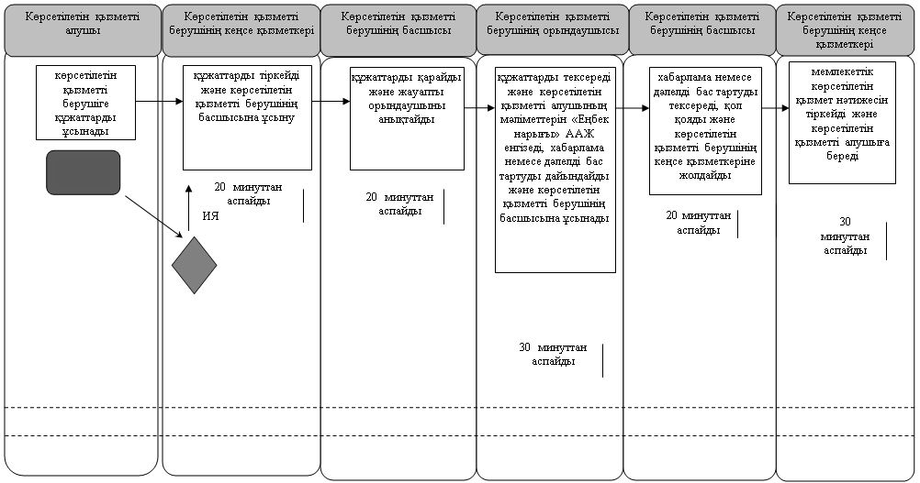

|  |  |
| --- | --- |
|  | "Жұмыс іздеп жүрген адамдарды тіркеу" мемлекеттік көрсетілетін қызмет регламентіне 2-қосымша |

**Мемлекеттік қызмет көрсетуге тартылған ақпараттық жүйелердің графикалық нысандағы функционалдық өзара іс-қимылдарының диаграммасы**

      Көрсетілетін қызметті алушы портал арқылы жүгінген кезде:

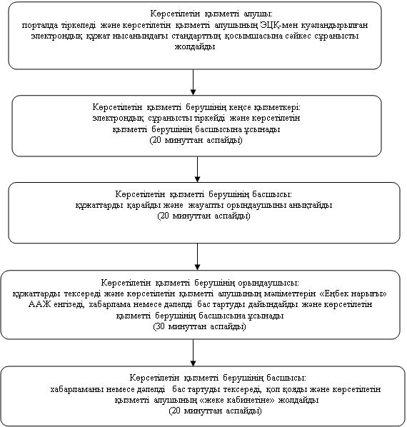

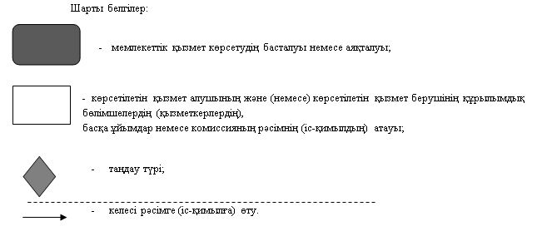

|  |  |
| --- | --- |
|  | Қызылорда облысы әкімдігінің  2018 жылғы "27" ақпандағы № 1057 қаулысымен бекітілген |

**"Жұмыссыз ретінде жұмыс іздеп жүрген адамдарды тіркеу" мемлекеттік көрсетілетін қызмет регламенті**

**1. Жалпы ережелер**

      1. Көрсетілетін қызметті берушінің атауы: облыстық маңызы бар қаланың және аудандардың халықты жұмыспен қамту орталықтары (бұдан әрі – көрсетілетін қызметті беруші).

      Өтініштерді қабылдау және мемлекеттік көрсетілетін қызмет нәтижесін беру көрсетілетін қызметті берушінің кеңсесі арқылы жүзеге асырылады.

      2. Мемлекеттік көрсетілетін қызмет нысаны - қағаз түрінде.

      3. Мемлекеттік көрсетілетін қызмет нәтижесі:

      "Әлеуметтік-еңбек саласындағы мемлекеттік көрсетілетін қызмет стандарттарын бекіту туралы" Қазақстан Республикасы Денсаулық сақтау және әлеуметтік даму министрінің 2015 жылғы 28 сәуірдегі № 279 бұйрығымен (нормативтік құқықтық актілерді мемлекеттік тіркеу тізілімінде 11342 нөмірімен тіркелген) бекітілген "Жұмыссыз ретінде жұмыс іздеп жүрген адамдарды тіркеу" мемлекеттік көрсетілетін қызмет стандартының 1-қосымшасына сәйкес қағаз түріндегі жұмыссыз ретінде тіркелуі туралы анықтама (бұдан әрі -анықтама) немесе стандарттың 10-тармағында көзделген негіздер бойынша мемлекеттік қызметті ұсынудан бас тарту туралы дәлелді жауап (бұдан әрі - дәлелді бас тарту).

      4. Мемлекеттік көрсетілетін қызмет нәтижесін ұсыну нысаны - қағаз түрінде.

**2. Мемлекеттік қызмет көрсету процесінде көрсетілетін қызметті берушінің құрылымдық бөлімшелерінің (қызметкерлерінің) іс-қимыл тәртібінің сипаттамасы**

      5. Мемлекеттік қызмет көрсету бойынша рәсімді (іс-қимылды) бастауға негіздеме: көрсетілетін қызметті алушының көрсетілетін қызметті берушіге стандарттың 9-тармағына сәйкес құжаттар топтамасымен жүгінуі.

      6. Мемлекеттік қызмет көрсету процесінің құрамына кіретін әрбір рәсімнің (іс-қимылдың) мазмұны, орындаудың ұзақтығы:

      1) көрсетілетін қызметті алушы көрсетілетін қызметті берушіге стандарттың 9-тармағына сәйкес құжаттарды ұсынады. Рәсімнің (іс-қимылдың) нәтижесі: құжаттар топтамасын ұсыну;

      2) көрсетілетін қызметті берушінің кеңсе қызметкері құжаттарды тіркейді және көрсетілетін қызметті берушінің басшысына ұсынады (жиырма минуттан аспайды). Рәсімнің (іс-қимылдың) нәтижесі: құжаттарды тіркеу және көрсетілетін қызмет берушінің басшысына ұсыну;

      3) көрсетілетін қызметті берушінің басшысы құжаттарды қарайды және жауапты орындаушыны анықтайды (отыз минуттан аспайды). Рәсімнің (іс-қимылдың) нәтижесі: құжаттарды көрсетілетін қызметті берушінің орындаушысына жолдау;

      4) көрсетілетін қызметті берушінің орындаушысы көрсетілетін қызметті алушының құжаттарын "Еңбек нарығы" автоматтандырылған ақпараттық жүйесінде (бұдан әрі - ААЖ) жұмыссыз адам ретінде жеке есепке алу картасын тексереді, анықтаманы немесе дәлелді бас тартуды дайындайды және көрсетілетін қызметті берушінің басшысына қол қою үшін жолдайды (отыз минуттан аспайды). Рәсімнің (іс-қимылдың) нәтижесі: анықтама немесе дәлелді бас тартуды рәсімдеу және көрсетілетін қызметтті берушінің басшына ұсыну;

      5) көрсетілетін қызметті берушінің басшысы анықтаманы немесе дәлелді бас тартуды тексереді, қол қояды және көрсетілетін қызметті берушінің кеңсе қызметкеріне жолдайды (отыз минуттан аспайды). Рәсімнің (іс-қимылдың) нәтижесі: мемлекеттік көрсетілетін қызмет нәтижесіне қол қою және көрсетілетін қызметтті берушінің кеңсе қызметкеріне жолдау;

      6) көрсетілетін қызметті берушінің кеңсе қызметкері мемлекеттік көрсетілетін қызмет нәтижесін тіркейді және көрсетілетін қызметті алушыға береді (жиырма минуттан аспайды). Рәсімнің (іс-қимылдың) нәтижесі: көрсетілетін қызметті алушыға мемлекеттік көрсетілетін қызмет нәтижесін беру.

**3. Мемлекеттік қызмет көрсету процесінде көрсетілетін қызметті берушінің құрылымдық бөлімшелерінің (қызметкерлерінің) өзара іс-қимылдар тәртібінің сипаттамасы**

      7. Мемлекеттік қызмет көрсету процесіне қатысатын көрсетілетін қызметті берушінің құрылымдық бөлімшелерінің (қызметкерлерінің) тізбесі:

      1) көрсетілетін қызметті берушінің кеңсе қызметкері;

      2) көрсетілетін қызметті берушінің басшысы;

      3) көрсетілетін қызметті берушінің орындаушысы.

      8. Мемлекеттік қызмет көрсету процесінде көрсетілетін қызметті берушінің құрылымдық бөлімшелерінің (қызметкерлерінің) рәсімдері (іс-қимылдары), өзара іс-қимыл тәртібі реттілігінің толық сипаттамасы, сондай-ақ өзге де көрсетілетін қызметті берушілермен өзара іс-қимыл тәртібінің сипаттамасы осы регламенттің қосымшасына сәйкес бизнес-процестерінің анықтамалығында көрсетілген.

      Мемлекеттік қызмет көрсетудің бизнес-процестерінің анықтамалығы, "Қызылорда облысының жұмыспен қамтуды үйлестіру және әлеуметтік бағдарламалар басқармасы" мемлекеттік мекемесінің, Қызылорда облысы әкімдігінің және аудандар мен Қызылорда қаласы әкімдіктерінің ресми интернет-ресурстарында орналастырылады.

|  |  |
| --- | --- |
|  | "Жұмыссыз ретінде жұмыс іздеп жүрген  адамдарды тіркеу" мемлекеттік көрсетілетін  қызмет регламентіне   қосымша |

**Мемлекеттік қызмет көрсетудің бизнес-процестерінің анықтамалығы**

      Көрсетілетін қызметті алушы көрсетілетін қызметті берушіге жүгінген кезде:

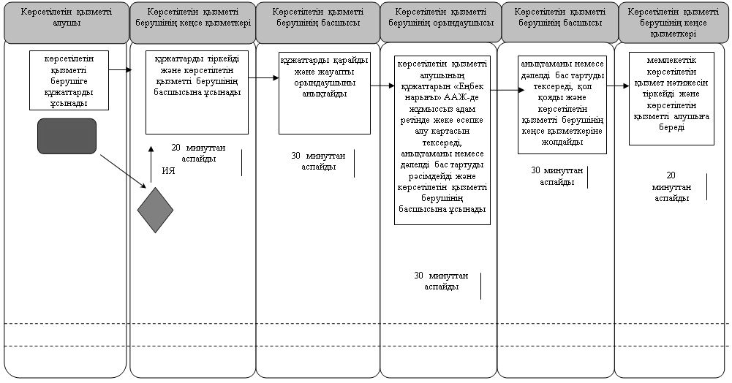

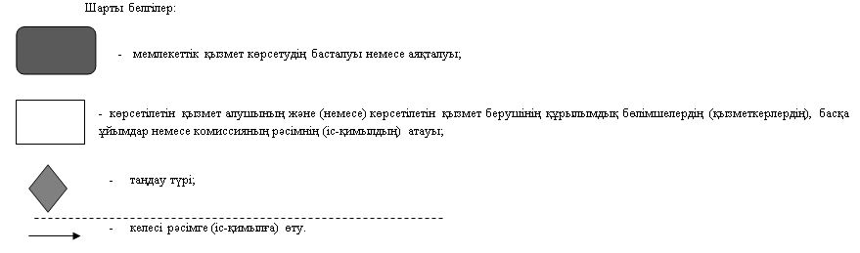

|  |  |
| --- | --- |
|  | Қызылорда облысы әкімдігінің  2018 жылғы "27" ақпандағы № 1057 қаулысымен бекітілген |

**"Адамдарға жұмыспен қамтуға жәрдемдесудің белсенді шараларына қатысуға жолдамалар беру" мемлекеттік көрсетілетін қызмет регламенті**

**1. Жалпы ережелер**

      1. Көрсетілетін қызметті берушінің атауы: аудандардың және облыстық маңызы бар қаланың халықты жұмыспен қамту орталықтары (бұдан әрі – көрсетілетін қызметті беруші).

      Өтініштерді қабылдау және мемлекеттік қызмет көрсету нәтижелерін беру:

      1) көрсетілетін қызметті берушінің кеңсесі;

      2) www.egov.kz "электрондық үкімет" веб-порталы (бұдан әрі – портал) арқылы жүзеге асырылады.

      2. Мемлекеттік көрсетілетін қызмет нысаны: электрондық (ішінара автоматтандырылған) және (немесе) қағаз түрінде.

      3. Мемлекеттік көрсетілетін қызмет нәтижесі:

      адамдарға жұмыспен қамтуға жәрдемдесудің белсенді шараларына қатысуға жолдама беру, ол мыналарды қамтиды:

      "Әлеуметтік-еңбек саласындағы мемлекеттік көрсетілетін қызмет стандарттарын бекіту туралы" Қазақстан Республикасы Денсаулық сақтау және әлеуметтік даму министрінің 2015 жылғы 28 сәуірдегі № 279 бұйрығымен (нормативтік құқықтық актілерді мемлекеттік тіркеу Тізілімінде 11342 нөмірімен тіркелген) бекітілген "Адамдарға жұмыспен қамтуға жәрдемдесудің белсенді шараларына қатысуға жолдамалар беру" мемлекеттік көрсетілетін қызмет стандартының (бұдан әрі стандарт) 1-қосымшасына сәйкес жұмысқа орналасуға жолдама беру;

      стандарттың 2-қосымшасына сәйкес жастар практикасына жолдама беру;

      стандарттың 3-қосымшасына сәйкес әлеуметтік жұмыс орындарына жолдама беру;

      стандарттың 4-қосымшасына сәйкес қоғамдық жұмыстарға жолдама беру немесе стандарттың 10-тармағында көзделген негіздер бойынша мемлекеттік көрсетілетін қызметті ұсынудан бас тарту туралы дәлелді жауап (бұдан әрі – дәлелді бас тарту).

      4. Мемлекеттік көрсетілетін қызмет нәтижесін ұсыну нысаны: электрондық және (немесе) қағаз түрінде.

**2. Мемлекеттiк қызмет көрсету процесінде көрсетілетін қызметті берушінің құрылымдық бөлімшелерінің (қызметкерлерінің) iс-қимыл тәртiбiнің сипаттамасы**

      5. Мемлекеттік қызметті көрсету бойынша рәсімді (іс-қимылды) бастауға негіздеме: көрсетілетін қызметті алушының көрсетілетін қызметті берушіге стандарттың 9-тармағына сәйкес құжаттар топтамасымен жүгінуі немесе электрондық құжат нысанындағы портал арқылы сұрау салуды жіберуі.

      6. Мемлекеттік қызмет көрсету процесінің құрамына кіретін әрбір рәсімнің (іс-қимылдың) мазмұны, орындаудың ұзақтығы:

      1) көрсетілетін қызметті алушы көрсетілетін қызметті берушіге стандарттың 9-тармағына сәйкес құжаттар топтамасын ұсынады. Рәсімнің (іс-қимылдың) нәтижесі: құжаттар топтамасын ұсыну;

      2) көрсетілетін қызметті берушінің кеңсе қызметкері құжаттарды тіркейді және көрсетілетін қызметті берушінің басшысына ұсынады (бес минуттан аспайды). Рәсімнің (іс-қимылдың) нәтижесі: құжаттарды тіркеу және көрсетілетін қызметті берушінің басшысына ұсыну;

      3) көрсетілетін қызметті берушінің басшысы құжаттарды қарайды және жауапты орындаушыны анықтайды (бес минуттан аспайды). Рәсімнің (іс-қимылдың) нәтижесі: құжаттарды көрсетілетін қызметті берушінің орындаушысына жолдау;

      4) көрсетілетін қызметті берушінің орындаушысы "Еңбек нарығы" автоматтандырылған ақпараттық жүйесінде (бұдан әрі - ААЖ) жұмыс іздеуші немесе жұмыссыз адам ретінде жеке картаның болуын тексереді, мемлекеттік көрсетілетін қызмет нәтижесінің жобасын дайындайды және көрсетілетін қызметті берушінің басшысына ұсынады (он минуттан аспайды). Рәсімнің (іс-қимылдың) нәтижесі: мемлекеттік көрсетілетін қызмет нәтижесінің жобасын дайындау және көрсетілетін қызметті берушінің басшысына ұсыну;

      5) көрсетілетін қызметті берушінің басшысы мемлекеттік көрсетілетін қызмет нәтижесін тексереді, қол қояды және көрсетілетін қызметті берушінің кеңсе қызметкеріне жолдайды (бес минуттан аспайды). Рәсімнің (іс-қимылдың) нәтижесі: мемлекеттік көрсетілетін қызмет нәтижесіне қол қою және көрсетілетін қызметті берушінің кеңсе қызметкеріне жолдау;

      6) көрсетілетін қызметті берушінің кеңсе қызметкері мемлекеттік көрсетілетін қызмет нәтижесін тіркейді және көрсетілетін қызметті алушыға береді (бес минуттан аспайды). Рәсімнің (іс-қимылдың) нәтижесі: мемлекеттік көрсететілетін қызмет нәтижесін көрсетілетін қызметті алушыға беру.

**3. Мемлекеттік қызмет көрсету процесінде көрсетілетін қызметті берушінің құрылымдық бөлімшелерінің (қызметкерлерінің) өзара іс-қимылдар тәртібінің сипаттамасы**

      7. Мемлекеттік көрсетілетін қызмет процесіне қатысатын көрсетілетін қызметті берушінің құрылымдық бөлімшелерінің (қызметкерлерінің) тізбесі:

      1) көрсетілетін қызметті берушінің кеңсе қызметкері;

      2) көрсетілетін қызметті берушінің басшысы;

      3) көрсетілетін қызметті берушінің орындаушысы.

      8. Мемлекеттік көрсетілетін қызмет көрсету процесінде рәсімдердің (іс-қимылдардың) реттілігінің, көрсетілетін қызметті берушінің құрылымдық бөлімшелерінің (қызметкерлерінің) өзара іс-қимылдарының, сондай-ақ өзге де көрсетілетін қызметті берушілермен және ақпараттық жүйелерді пайдалану тәртібінің толық сипаттамасы осы регламенттің 1-қосымшасына сәйкес мемлекеттік қызмет көрсетудің бизнес-процестерінің анықтамалығында көрсетілген.

      Мемлекеттік қызмет көрсетудің бизнес-процестерінің анықтамалығы "Қызылорда облысының жұмыспен қамтуды үйлестіру және әлеуметтік бағдарламалар басқармасы" мемлекеттік мекемесінің, Қызылорда облысы әкімдігінің, Қызылорда қаласы және аудан әкімдіктерінің ресми интернет-ресурстарында орналастырылады.

**4. Мемлекеттік қызмет көрсету процесінде ақпараттық жүйелерді пайдалану тәртібінің сипаттамасы**

      9. Мемлекеттік қызметті портал арқылы көрсету кезіндегі көрсетілетін қызметті беруші мен көрсетілетін қызметті алушы рәсімдерінің (іс-қимылдарының) кезектілігі мен жүгіну тәртібінің сипаттамасы:

      1) көрсетілетін қызметті алушы порталда тіркеледі және көрсетілетін қызметті алушының электрондық цифрлық қолтаңбасымен (бұдан әрі - ЭЦҚ) куәландырылған стандарттың қосымшаларына сәйкес электрондық құжат нысанындағы сұрау салуды (бұдан әрі - электрондық сұраныс) жолдайды. Рәсімнің (іс-қимылдың) нәтижесі: құжаттар топтамасын жолдау;

      2) көрсетілетін қызметті берушінің кеңсе қызметкері электрондық сұранысты тіркейді және көрсетілетін қызметті берушінің басшысына ұсынады (жиырма минуттан аспайды). Рәсімнің (іс-қимылдың) нәтижесі: құжаттарды тіркеу және көрсетілетін қызметті берушінің басшысына ұсыну;

      3) көрсетілетін қызметті берушінің басшысы құжаттарды қарайды және жауапты орындаушыны анықтайды (жиырма минуттан аспайды). Рәсімнің (іс-қимылдың) нәтижесі: құжаттарды көрсетілетін қызметті берушінің орындаушысына жолдау;

      4) көрсетілетін қызметті берушінің орындаушысы "Еңбек нарығы" ААЖ-де жұмыс іздеуші немесе жұмыссыз адам ретінде жеке картасының болуын тексереді, мемлекеттік көрсетілетін қызмет нәтижесінің жобасын дайындайды және көрсетілетін қызметті берушінің басшысына ұсынады (жиырма минуттан аспайды). Рәсімнің (іс-қимылдың) нәтижесі: мемлекеттік қызмет көрсету нәтижесінің жобасын дайындау және көрсетілетін қызметті берушінің басшысына ұсыну;

      5) көрсетілетін қызметті берушінің басшысы мемлекеттік көрсетілетін қызмет нәтижесін тексереді, қол қояды және көрсетілетін қызметті берушінің кеңсе қызметкеріне жолдайды (жиырма минуттан аспайды). Рәсімнің (іс-қимылдың) нәтижесі: мемлекеттік көрсетілетін қызмет нәтижесіне қол қою және көрсетілетін қызметті берушінің кеңсе қызметкеріне жолдау;

      6) көрсетілетін қызметті берушінің кеңсе қызметкері мемлекеттік көрсетілетін қызмет нәтижесін тіркейді және көрсетілетін қызметті алушының "жеке кабинетіне" жолдайды (жиырма минуттан аспайды). Рәсімнің (іс-қимылдың) нәтижесі: мемлекеттік көрсетілетін қызмет нәтижесін тіркеу және көрсетілетін қызметті алушының "жеке кабинетіне" жолдау.

      Мемлекеттік қызмет көрсетуге тартылған ақпараттық жүйелердің функционалдық өзара іс-қимылдарының диаграммасы осы регламенттің 2-қосымшасында графикалық нысанда көрсетілген.

|  |  |
| --- | --- |
|  | "Адамдарды жұмыспен қамтуға жәрдемдесудің белсенді шараларына қатысуға жолдама беру" мемлекеттік көрсетілетін қызмет регламентіне 1-қосымша |

**Мемлекеттік қызмет көрсетудің бизнес-процестерінің анықтамалығы**

      Көрсетілетін қызметті алушы көрсетілетін қызметті берушіге жүгінген кезде:

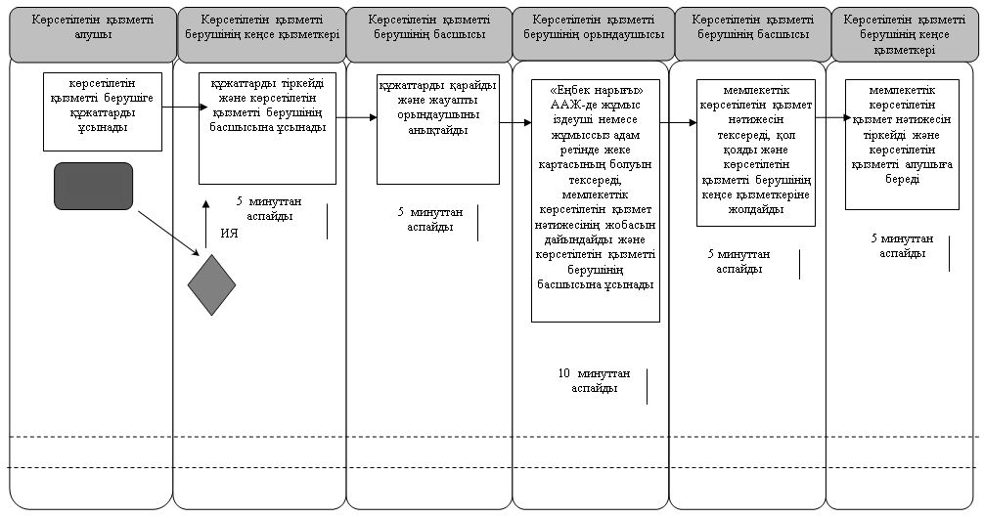

|  |  |
| --- | --- |
|  | "Адамдарға жұмыспен қамтуға жәрдемдесудің белсенді шараларына қатысуға жолдамалар беру" мемлекеттік көрсетілетін қызмет регламентіне 2-қосымша |

**Мемлекеттік қызмет көрсетуге тартылған ақпараттық жүйелердің графикалық нысандағы функционалдық өзара іс-қимылдарының диаграммасы**

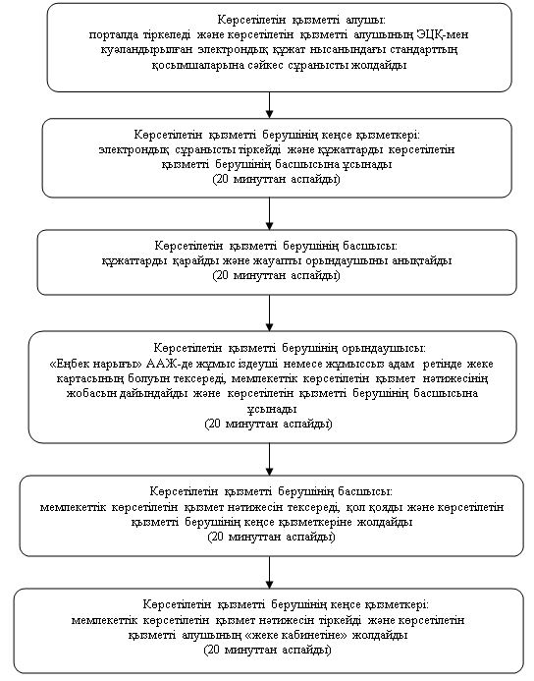

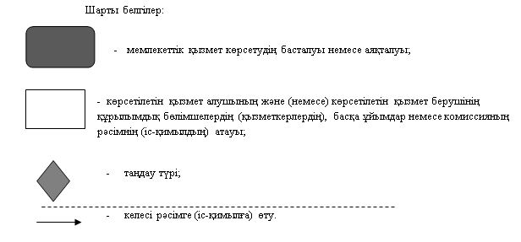

© 2012. Қазақстан Республикасы Әділет министрлігінің «Қазақстан Республикасының Заңнама және құқықтық ақпарат институты» ШЖҚ РМК